测试报告

1 测试对象

B组，Blade框架测试

B组相关的部分函数与功能的测试

2 测试细节

2.1 集合判空测试

（1） 原始需求：调用本函数，可以判断一个输入集合是否为空，空集合返回true,不是空集合则返回false

（2） 测试方法：分别构造一个空集合和一个含有2个元素的集合，调用函数，打印并查看输出结果

（3） 测试结果：通过测试，测试用例函数如图1.1所示，测试结果如图2所示

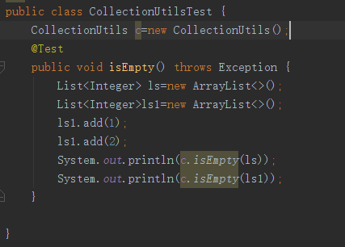

图1.1 集合判空测试代码

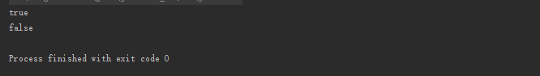

图1.2 集合判空测试结果

2.2 字符串首字母转化测试

根据不同的需求，调用对应的函数返回需要的字符串格式

2.2.1 首字母转化为大写

（1） 原始需求：调用本函数，如果字符串首字母为小写，将它转化为大写，其他不做改变并返回，如果是其他情况，返回输入值。

（2） 测试方法：分别输入首字母为大写，首字母为小写，首字母为数字，空字符串等几种情况，打印并查看输出结果

（3） 测试结果：通过测试，测试用例函数如图2.1所示，测试结果如图2.2所示

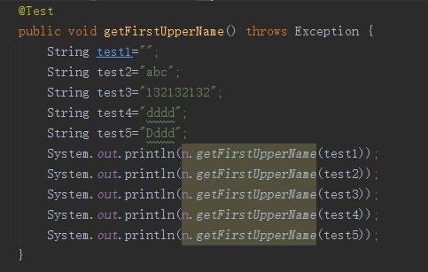

图2.1 转化大写测试用例代码

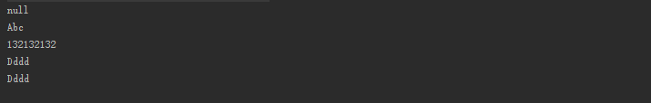

图2.2 转化大写测试用例结果

2.2.2 首字母转化为小写

（1） 原始需求：调用本函数，如果字符串首字母为大写，将它转化为小写，其他不做改变并返回，如果是其他情况，返回输入值。

（2） 测试方法：分别输入首字母为大写，首字母为小写，首字母为数字，空字符串等几种情况，打印并查看输出结果

（3） 测试结果：通过测试，测试用例函数如图3.1所示，测试结果如图3.2所示

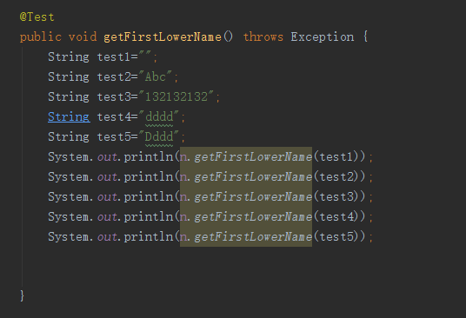

图3.1 转化小写测试用例代码

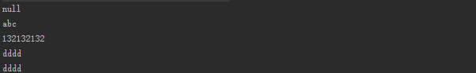

图3.2 转化小写测试用例结果

2.3 标识符命名转化

需要转化的包括变量、函数、对象、接口等标识符命名方式间的转化，主要是驼峰命名法与下划线命名法之间的转化

2.3.1 转化为下划线命名法

（1） 原始需求：调用本函数，如果是输入的驼峰命名法形式的字符串，可以返回为下划线命名法的字符串，其他情况返回输入值

（2） 测试方法：分别输入驼峰命名法字符串、下划线命名法字符串、纯数字字符串、空字符串、纯小写字符串、纯大写字符串，打印并查看出书结果。

（3） 测试结果：通过测试，测试用例函数如图4.1所示，测试结果如图4.2所示

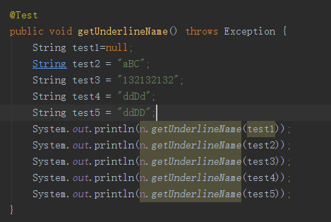

图4.1 下划线命名法测试用例代码

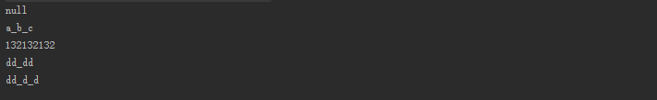

图4.2 下划线命名法测试用例结果

2.3.2 转化为驼峰命名法命名法

（1） 原始需求：调用本函数，如果是输入的下划线命名法形式的字符串，可以返回为驼峰命名法的字符串，其他情况返回输入值

（2） 测试方法：分别输入驼峰命名法字符串、下划线命名法字符串、纯数字字符串、空字符串、纯小写字符串、纯大写字符串，打印并查看出书结果。

（3） 测试结果：通过测试，测试用例函数如图4.1所示，测试结果如图4.2所示

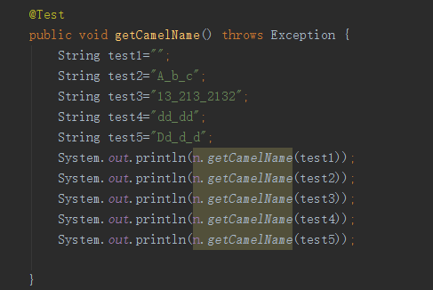

图5.1 驼峰命名法测试用例代码

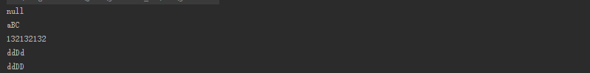

图5.2 驼峰命名法测试用例结果

2.3 文件名称的相关操作

Blade作为web框架，会访问许多文件资源，因此需要提供一些列和文件名相关的操作函数，这里将分出的各类方法做一个测试

2.3.1 文件名唯一性测试

（1） 原始需求：web框架中，会出现许多名称相似的文件名称，需要调用本函数，当输入文件名字符串时，可以在文件名与扩展名之间添加一些随机化后缀，保证文件名的唯一性。

（2） 测试方法：分别输入普通字符串，txt类型的文件，png类型的文件名，jpg类型的文件名，调用本函数，打印并查看结果

（3） 测试结果：通过测试，测试用例函数如图6.1所示，测试结果如图6.2所示

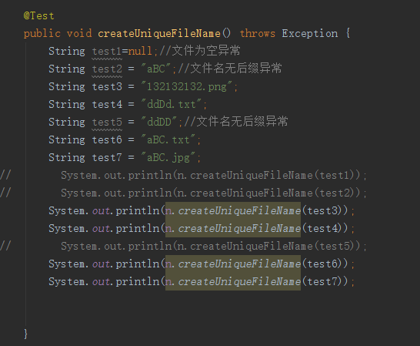

图6.1 文件名唯一性测试用例代码



图6.2 文件名唯一性测试用例结果

2.3.2 文件名判空测试

（1） 原始需求：接上一测试需求，当做文件名唯一性操作时，当输入值为空时，需要及时相应

（2） 测试方法：输入null空值，调用2.3.1节提到的函数，打印并查看输出结果

（3） 测试结果：通过测试，测试用例函数如图7.1所示，测试结果如图7.2所示

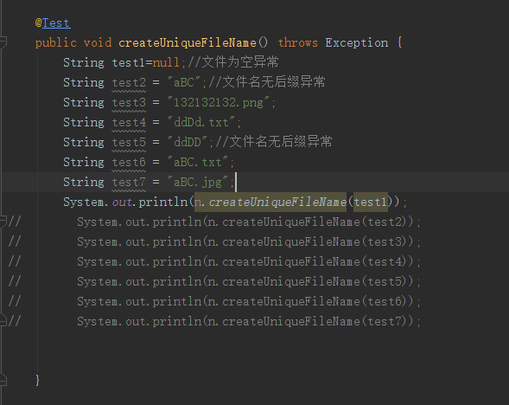

图7.1 空值异常测试用例代码



图7.2 空值异常试用例结果

2.3.3 文件名异常测试

（1） 原始需求：接上2.3.1测试需求，当做文件名唯一性操作时，当输入值非空，但并不是正常的文件名类型时，需要及时相应

（2） 测试方法：输入普通字符串，纯数字字符串，异常扩展名，调用2.3.1节提到的函数，打印并查看输出结果

（3） 测试结果：通过测试，测试用例函数如图8.1所示，测试结果如图8.2所示

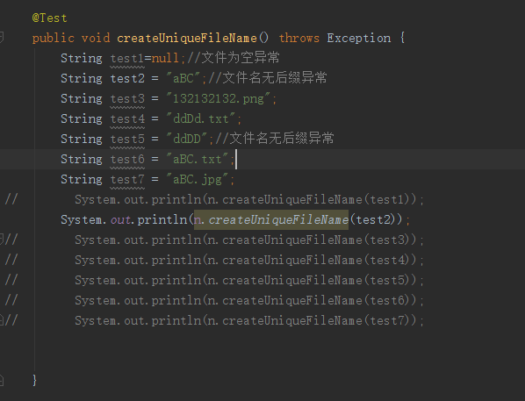

图8.1 文件名异常测试用例代码

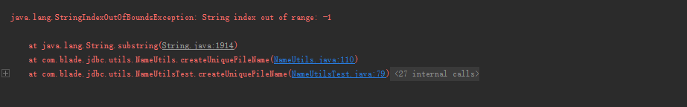

图8.2 文件名异常测试用例结果